Развлечение «Зимние забавы»

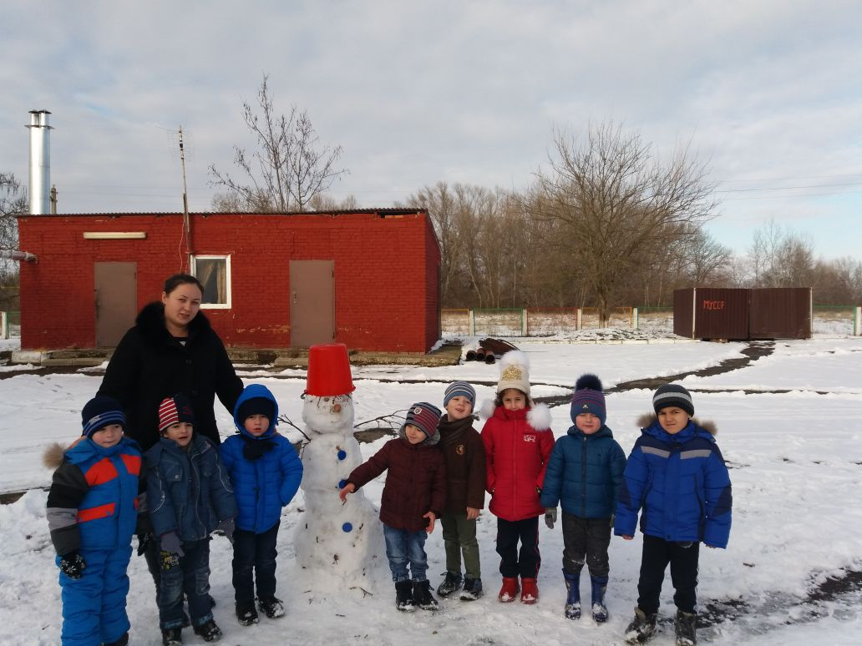

Подготовили: Кайтмесова А.А.
Байкулова Д.М.

2018г

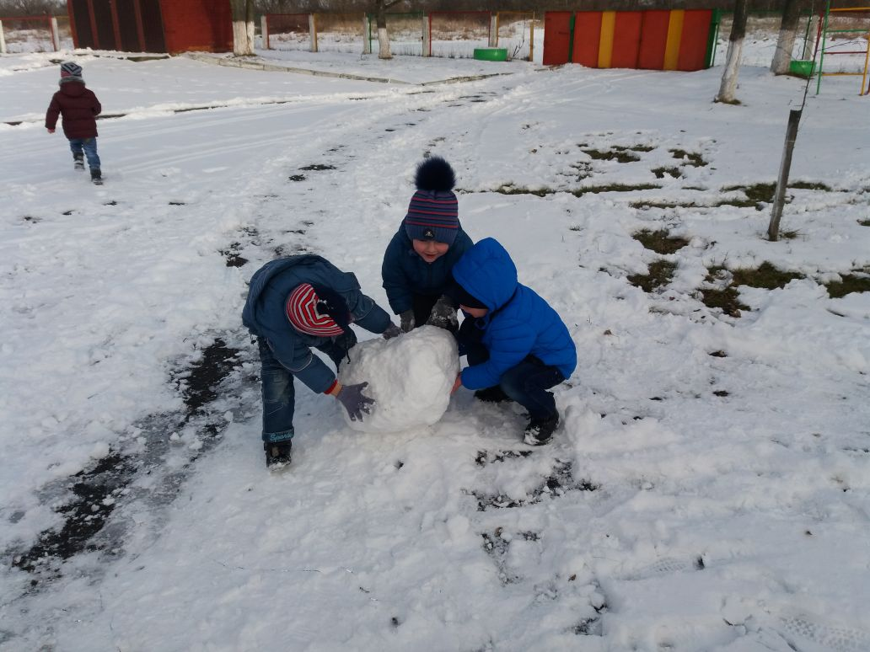
Укрепление здоровья детей, совершенствование физических качеств, создание бодрого радостного настроения; закрепление представлений детей о признаках зимы, развитие ловкости и координации движений, воспитание командного духа, доброжелательного отношения детей друг к другу.

